Контрольная работа по теме: «Беспозвоночные животные» .
Вариант 1
1.Выберите животное типа Моллюски. В ответе укажите соответствующую цифру
1. 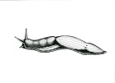 2. 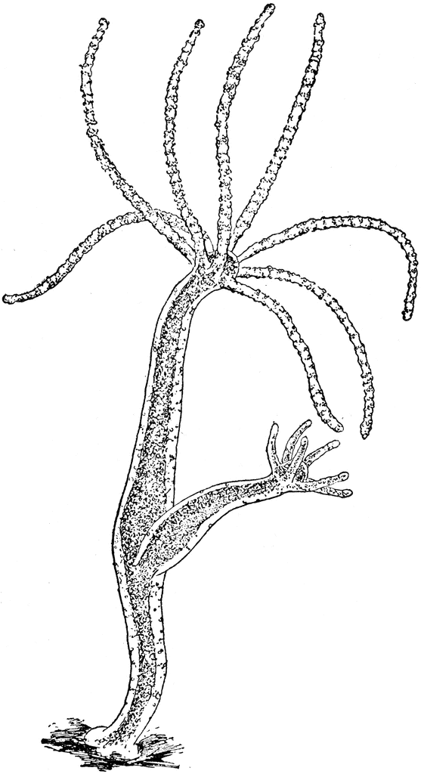 3. 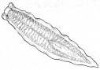 4. 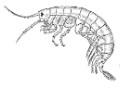
2. Определите, к какому типу принадлежит изображённое на рисунке животное:
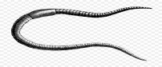 1________. Для него характерно наличие одновременно мужской и женской половых систем. Такой организм называется 2. _______________.
3.Подберите термины к определениям
А) Организмы, которые живут на поверхности или внутри другого организма, питаются за его счет и приносят вред—это ……..
Б) Разновидность оплодотворения, при котором женские и мужские половые клетки встречаются внутри организма самки….
4. Рефлекс - это ответная реакция организма, осуществляемая: 1) выделительной системой 2 ) нервной системой 3) кровеносной системой 4)дыхательной
5.Кровеносная система впервые появляется у:1) плоских червей 2) кишечнополостных 3)кольчатых червей 4) моллюсков
6. Органами выделения членистоногих являются: 1) зеленые железы и мальпигиевы сосуды 2) протонефридии и метанефридии 3) почки 4) поверхность тела
7.Развитие с полным метаморфозом характерно для: 1)паука-крестовика 2)капустной белянки 3) кузнечика зеленого 4) речного рака
8. Выберите три утверждения из шести предложенных. Какие признаки характерны для речных раков
1) тело разделено на головогрудь и брюшко 2) тело покрыто раковиной 3) органы выделения — зелёные железы
4) имеют три пары ходильных ног 5) питание фильтрационное 6) дышат растворённым в воде кислородом
9. Выберите правильное суждение:
1) У насекомых 4 пары ног 2) аскарида человеческая относится к плоским червям 3) наличие органов дыхания жабр и легких у моллюсков 4) дождевой червь дышит жабрами
10.Почему большинство членистоногих не может дышать при помощи кожи?
Контрольная работа по теме: «Беспозвоночные животные»
Вариант 2
1.Выберите животное типа Кольчатые черви. В ответе укажите соответствующую цифру
1. 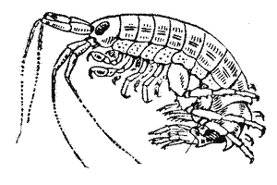 2.  3. 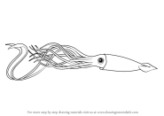 4. 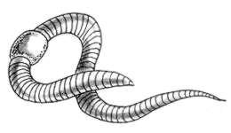
2. Определите, к какому типу принадлежит изображённое на рис. животное: 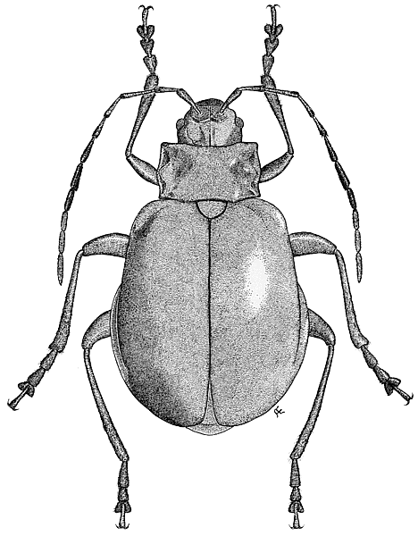1.____. На поверхности клеток эпителиальной ткани этого животного находится защитное плотное образование, которое носит название 2.____
3. Подберите термины к определениям
А) Организм, в теле которого развивается личиночная стадия—это ….
Б) Тип кровеносной системы, которая характеризуется тем, что кровь в ней движется исключительно по сосудам. Выход крови из сосудов происходит только в результате нарушения их целостности--…..
4. Диффузную нервную систему имеет: 1) планария 2) полип гидра 3) кальмар 4) майский жук
5. Травинки с сырых лугов нельзя брать в рот, так как на них могут быть: 1) финны бычьего цепня 2) яйца остриц
3) цисты печеночного сосальщика 4) взрослые острицы
6. Дыхательная система членистоногих животных представлена: 1) жабрами и трахеями 2) легочными мешками
3) трахеями легочными мешками 4) жабрами, трахеями, легочными мешками
7. Развитие с неполным превращением характерно для: 1) божьей коровки 2) саранчи азиатской 3) медоносной пчелы 4) павлиньего глаза
8. Выберите три верных ответа. Чем членистоногие отличаются от других беспозвоночных?
1) тело состоит из неодинаковых члеников, образующие отделы 2) система опоры и движения образована хитиновой кутикулой и мышцами 3) передвигаются с помощью щетинок 4) покровы тела и мышц образуют кожно – мускульный мешок 5) кровеносная система замкнута 6) конечности расчлененные
9.Выберите правильное суждение
1) все плоские черви все ведут паразитический образ жизни 2) усики отсутствуют у насекомых 3) кровеносная система моллюсков незамкнутая 4) пауки питаются твердой пищей
10.Каким образом моллюски защищаются от хищников? (привести не менее 2 примеров)

